**МЕСТНЫЕ**

19

июля

2024

№388

**ВЕСТИ**

**ОФИЦИАЛЬНОЕ ИНФОРМАЦИОННОЕ ИЗДАНИЕ**

**ВЫСОКОГОРСКОГО СЕЛЬСОВЕТА**

**ЕНИСЕЙСКОГО РАЙОНА КРАСНОЯРСКОГО КРАЯ**

**Работать – с улыбкой,**

**Смотреть вперед – с оптимизмом,**

**Работать – всем вместе!**

|  |
| --- |
| **В номере:**   1. Информация |

**ВНИМАНИЕ**

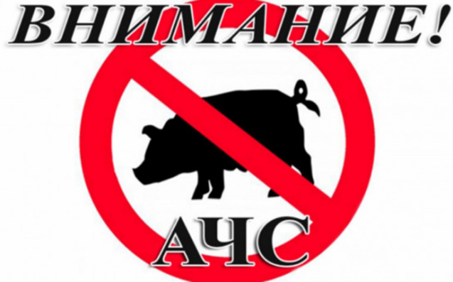

**О возникновении АЧС в Кемеровской области**

Служба по ветеринарному надзору Красноярского края сообщает, что на территории Гурьевского муниципального округа Кемеровской области (Кузбасс) в трупах свиней выявлен генетический материал ДНК вируса африканской чумы свиней (АЧС). По этой причине в округе введен режим ЧС.

В связи с возникновением африканской чумы свиней (далее – АЧС) и в целях предотвращения возникновения и распространения АЧС, КГКУ «Енисейский отдел ветеринарии» напоминает: физические и юридические лица, являющиеся собственниками (владельцами) свиней, обязаны:

1. Соблюдать ветеринарные правила содержания свиней в целях воспроизводства, выращивания, реализации, получения продуктов свиноводства;

2. Содержать свиней в закрытых помещениях или надежно огороженных, изолированных местах, не допускать свободного выгула свиней, контакта их с другими животными.

3. Регулярно проводить очистку и дезинфекцию помещений, где содержатся животные. Использовать сменную одежду, обувь, инвентарь для ухода за свиньями.

4. Исключить кормление свиней кормами животного происхождения и пищевыми отходами без тепловой обработки (проварка), покупать корма только промышленного производства и подвергать их проварке не менее 0,5 часа при температуре не менее 70 °C.

5. Не допускать посещений хозяйств, подворий посторонними лицами.

6. Не покупать живых свиней без ветеринарных сопроводительных документов, не завозить/ вывозить свиней и продукцию свиноводства без разрешения должностных лиц государственной ветеринарной службы.

7. Не проводить подворный убой и реализацию свинины без ветеринарного предубойного осмотра животных и ветеринарно-санитарной экспертизы мяса и продуктов убоя государственной ветеринарной службы.

8. Не покупать мясопродукты в местах несанкционированной торговли.

9. В течение 24 часов извещать специалистов госветслужбы обо всех случаях внезапного падежа или одновременного заболевания, или гибели нескольких свиней (или единственной имеющейся свиньи), а также об изменениях в их поведении, указывающих на возможное заболевание (угнетенное состояние, отказ от корма и (или) воды, отсутствие нормальной реакции на раздражающие факторы);

10. Обязательно предоставлять поголовье свиней для ветеринарного осмотра, вакцинации и других обработок.

11. Не выбрасывать трупы животных, отходы от их содержания и переработки на свалки, обочины дорог.

12. Не перерабатывать мясо павших или вынужденно убитых свиней – это запрещено и может привести к дальнейшему распространению болезни.

КГКУ «Енисейский отдел ветеринарии»

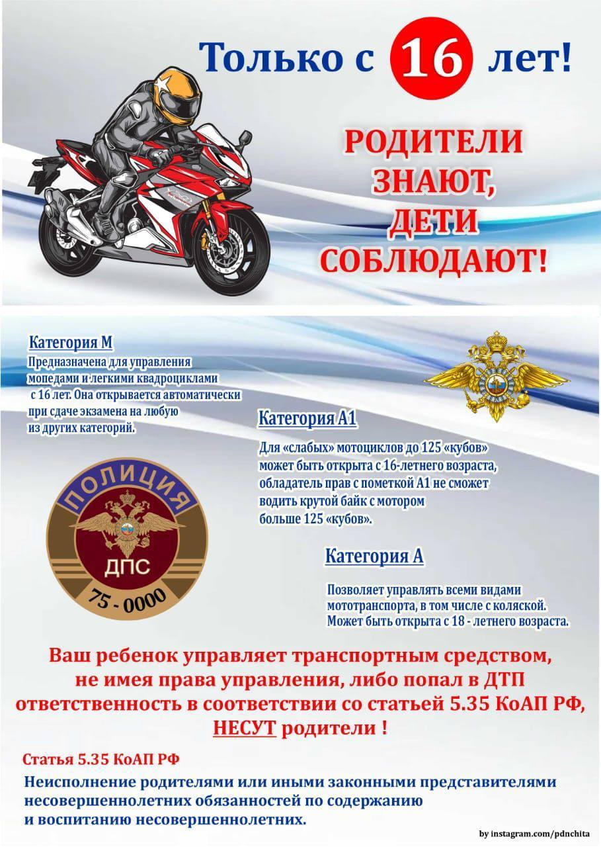

# *ГОСАВТОИНСПЕКЦИЯ НАПОМИНАЕТ ОБ ОТВЕТСТВЕННОСТИ ЗА УПРАВЛЕНИЕ ТРАНСПОРТНЫМИ СРЕДСТВАМИ НЕСОВЕРШЕННОЛЕТНИМИ*

Родители, приобретая своим детям, не имеющим водительских прав, мопеды и мотоциклы (скутеры), предоставляя возможность прокатиться на машине, потренироваться основам вождения, поощряя за отличную учебу, просто чтобы не мешали делам взрослых, сознательно толкают их на нарушение ПДД, тем самым провоцируют совершение ДТП, в том числе с тяжкими последствиями.

Необходимо отметить, что помимо ответственности несовершеннолетних, совершивших правонарушение, возможно и наступление административной ответственности их родителей за неисполнение или ненадлежащее исполнение обязанностей по содержанию, воспитанию, защите прав и интересов несовершеннолетних (ст. 5.35 КоАП РФ) в виде предупреждения либо штрафа в размере до пятисот рублей (правонарушение рассматривает комиссия по делам несовершеннолетних).

За передачу управления ТС лицу, не имеющему права управления родители могут быть привлечены по ч.3 ст. 12.7 КоАП РФ (штраф 30000 руб). За передачу управления несовершеннолетнему, находящемуся в состоянии опьянения  родители могут быть привлечены по ч.2 ст. 12.8 КоАП РФ (штраф 30000 руб., либо лишение права управления сроком от 1,5 до 2 лет, рассматривается судом).

В основной массе несовершеннолетние, особенно в летнее время, управляют мототехникой, чем провоцируют жалобы населения. Именно в это время, нарядами ДПС задерживаются несовершеннолетние нарушители.

Несовершеннолетний, достигший возраста 16-ти лет может быть привлечен за все нарушения ПДД, включая управление ТС в состоянии опьянения - ч. 1 ст.12.8 КоАП РФ (штраф 30000 руб, рассматривает комиссия по делам несовершеннолетних), управление ТС, не имея водительского удостоверения - ч. 1 ст. 12.7 КоАП РФ (штраф от 5 до 15 тысяч руб., рассматривает комиссия по делам несовершеннолетних).

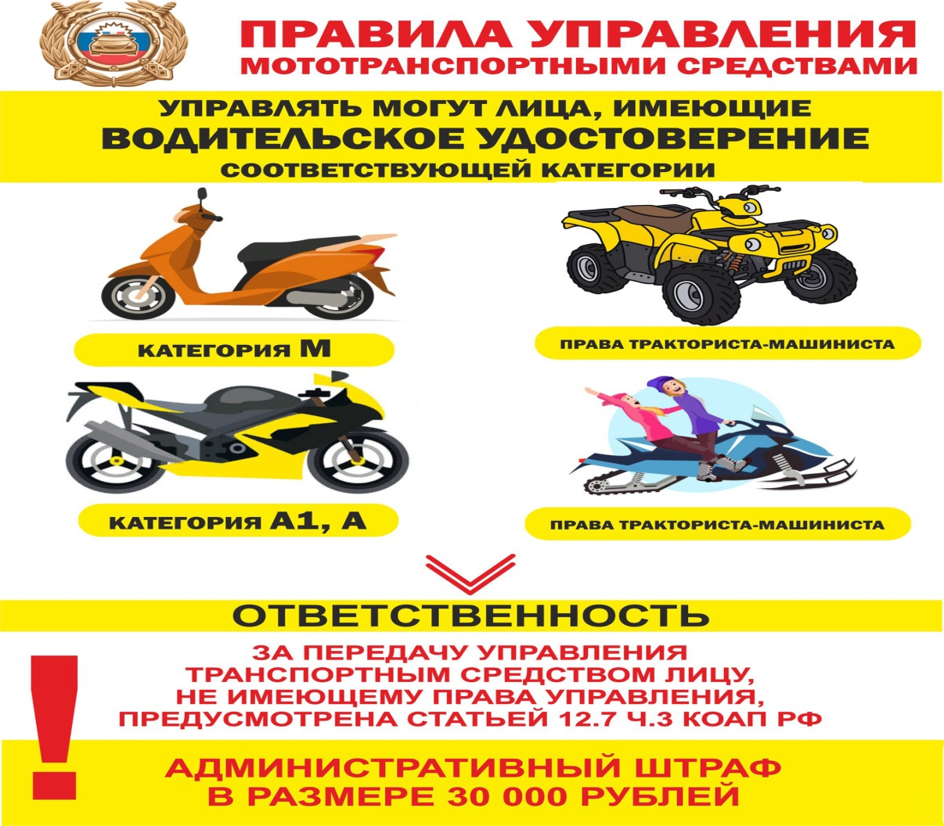

Отпечатано в администрации Высокогорского сельсовета на персональном компьютере по адресу: Россия, Красноярский край,Енисейский район, п. Высокогорский, ул. Набережная, 8А